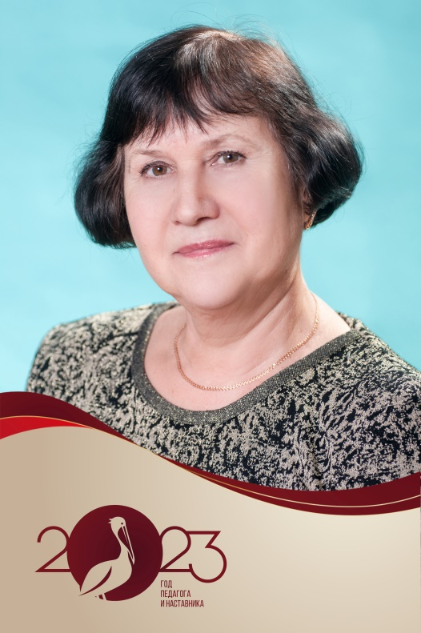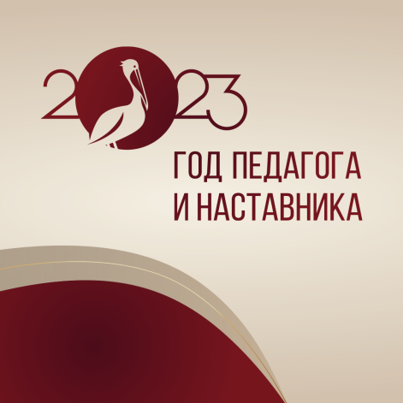

**«Знаете, нам по-прежнему верится: пока крутится наша Земля, главным достижением человечества будут учителя!» (Роберт Рождественский).**

Мы часто произносим слово «учитель», но не задумываемся, какую огромную роль играет он в нашей жизни. Ведь людей во многом формирует школа, и в первую очередь, педагоги. Сколько сил, труда, души, терпения учителя вкладывают в каждого из своих учеников, чтобы они выросли настоящими людьми.

В Год педагога и наставника хочется рассказать об удивительном человеке, учителе с большой буквы- Козловой Ларисе Николаевне.

Эту интеллигентную, строгую и в тоже время добрую учительницу в нашем селе знают многие. Ветеран педагогического труда- Козлова Лариса Николаевна- всю свою жизнь посвятила школе и детям. Сколько выпусков и сколько учеников прошло через ее заботливые руки, получив прочные знания, даже трудно сказать**..**. Умная, строгая и справедливая, всегда подтянутая, модно и красиво одетая – её побаивались ученики и в то же время просто обожали.

Сильная, принципиальная учительница умела найти ключик к каждому ученику, помогала, подбадривала в трудной ситуации, временами бывала очень строгой.  
Лариса Николаевна- знаток своего дела, очень старательный, трудолюбивый педагог. Любовь к профессии учителя ей передалась от матери – Галины Иосифовны – тоже учителя русского языка и литературы.

Неугомонный характер Ларисы Николаевны не позволял ей плыть по течению. Ей всегда нужно было что-то творить. Лариса Николаевна в школе была ведущим специалистом в преподавании русского языка и литературы, талантливым педагогом, прекрасным человеком и мудрым наставником.

В своей практической деятельности она учила детей читать вдумчиво, активно участвовать в обсуждении произведений русской и зарубежной классики, а также книг современных авторов, искать в них ответы на жизненно важные вопросы. Она помогала учащимся самостоятельно и творчески работать с текстом художественного произведения. Всегда добивалась положительных результатов в обучении.

Она никогда не была равнодушна к своей учительской работе. Ей, как учителю и классному руководителю, хотелось, чтобы её класс всегда был лучше всех. И её классы занимали первые места в школьном соревновании «Класс года». Если нужно было, она заступалась за своих учеников перед другими учителями, на ребят она никогда не повышала голоса, а самым страшным наказанием для них был ее строгий взгляд. И после школы педагог оставалась каждому из них настоящим другом.

Ее ученики всегда с благодарностью вспоминают своего классного руководителя. Она учила их быть честными и принципиальными, аккуратными и самостоятельными. Уже с пятого класса они учились самостоятельно находить интересный материал для классных часов и внеклассных мероприятий. В конце каждой четверти проводили интересные и весёлые чаепития. У каждого выпускного класса был свой фотоальбом, фотоархив, начиная с 5-го по 11 класс. Его они называли «Летопись класса».

Сейчас Лариса Николаевна на заслуженном отдыхе, но всегда живо интересуется школьными делами, посещает школьные мероприятия.

От всего коллектива, уважаемая Лариса Николаевна, выражаем огромную благодарность за Вашу плодотворную работу в нашей школе. Желаем Вам крепкого здоровья, пусть всё задуманное Вами, обязательно исполняется, пусть Ваши глаза светятся счастьем и любовью.